WEBINAR 14 novembre 2018
La crise numérique de la gouvernance scolaire
François MULLER

CV
Historien et archéologue médiéviste de formation, François Muller a enseigné en collège et en lycée dans des milieux difficiles ainsi que dans l’enseignement supérieur. Formateur puis consultant en formation, il fut responsable de l’innovation dans l’académie de Paris avant de construire le réseau de l’innovation avec les CARDIE au ministère de l’éducation nationale et le réseau social professionnel RESPIRE. il est l’auteur de plusieurs ouvrages (le Manuel de survie à l'usage de l'enseignant) et de sites en ligne qui font figure de référence en éducation (innovation et éducation lab).
Son activité est consacrée à l’accompagnement au changement et au développement professionnel des équipes éducatives.
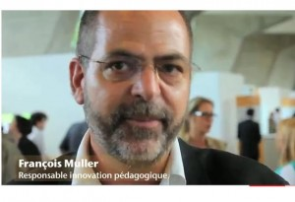

COMPTE-RENDU DE L’INTERVENTION
Y a-t-il un bouleversement à l’ère du numérique ?

A l’ère du numérique, François Muller plaide pour une gouvernance qui crée un climat favorable à la prise de risques, qui discipline l’innovation et développe une culture de l’Open source.

LIEN URL
http://francoismuller.net
https://www.youtube.com/watch?time_continue=8&v=q2jqjMQQjAY
https://www.youtube.com/playlist?list=PL1tu1UO10ih7opq4VJuGL3eKXwLmJZbrD
Lien du webinar
https://www.youtube.com/watch?v=qpDouwdw1sw

